实现用户注册

一、实训目标
1、能够使用js进行表单的验证
2、能够编写服务器端API接口，进行业务处理。
二、实训任务
1、使用js进行表单验证
2、发送Ajax请求，进行数据的查询和提交
3、编写php代码，接收客户端请求，进行数据库操作，并给客户端返回响应数据。
三、实训重点
1、表单验证
2、发送Ajax请求
3、php业务处理
四、课时安排
4课时
五、实现思路步骤
1、在默认情况下，用户首次进入的网站，应该是未登陆状态，因此，我们来修改header.html的导航条右侧部分，将登陆/注册的入口显示出来，而将个人中心隐藏掉
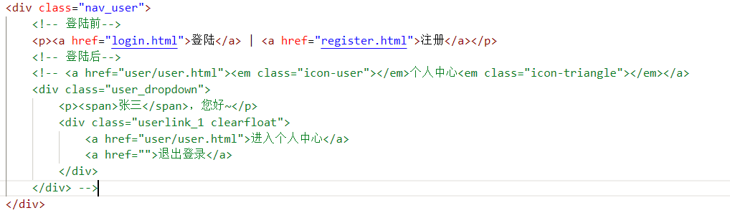

2、打开注册页面，可以看到UI界面上已经给我们做好了不同状态下应显示怎样的提示，分别有正确和错误两种提示
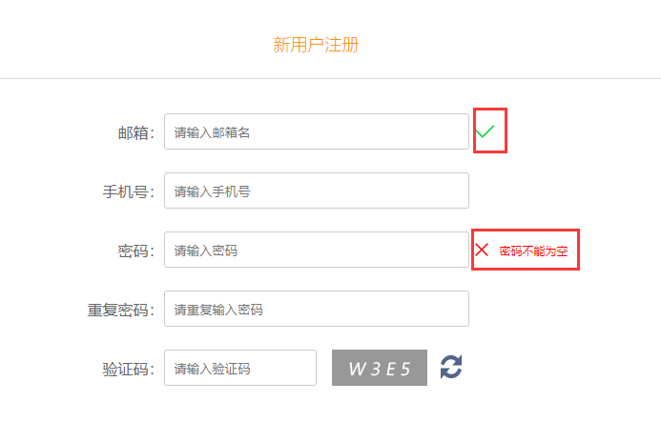
分别由页面上的<em>标记和<i>标记表示
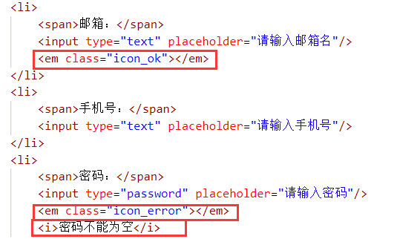
而这些提示默认都是不显示的，只有当我们填写完毕文本框时，根据不同的结果来显示不同的提示，因此，我们来完善html页面，并在css中，默认将em和i标记隐藏
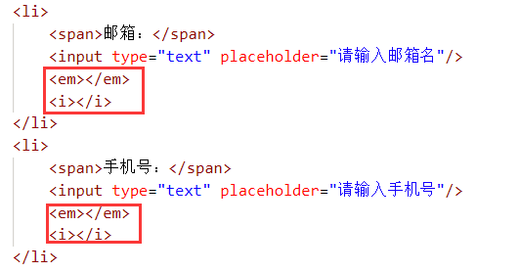
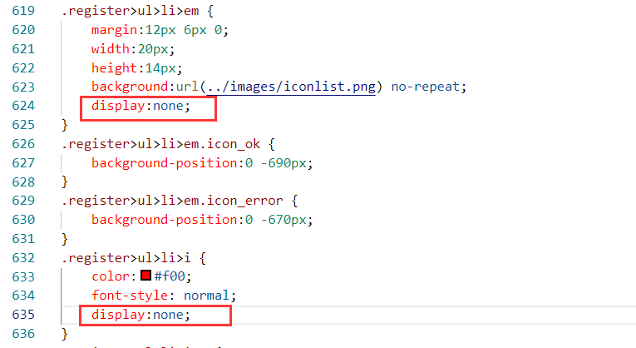

3、进行表单验证
新建register.js文件，用来进行用户注册相关的js代码编写，并在register.html页面引入此js
在register.html页面中为文本框和按钮添加id
分别编写函数，对邮箱、手机号、密码、重复密码进行验证，根据不同的文本框，进行不同规则的验证。
当文本框失去焦点时，立刻进行验证：
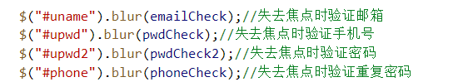

比如：验证邮箱时，需要验证是否为空/格式是否正确/是否已被注册，当都为否时，才能够通过验证：
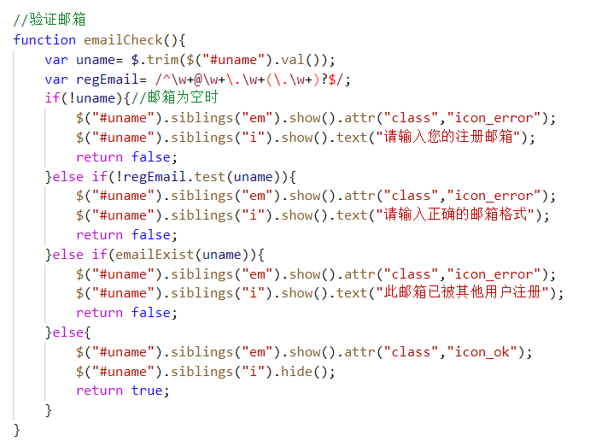
其中，当我们验证邮箱是否已被注册时，需要发送ajax请求，去服务器端查询：
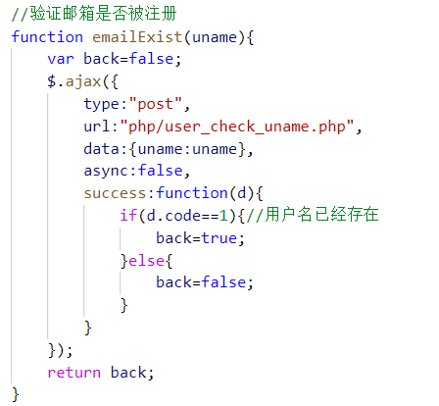
因此，我们还需要一个编写PHP的API接口页面，用于验证邮箱是否已被注册。
在此之前，我们先编写一个通用的链接数据库文件init.php：
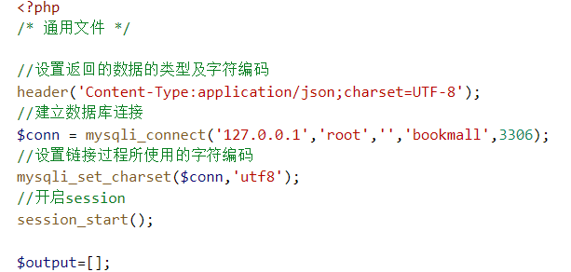

编写验证邮箱的php文件user_check_uname.php：
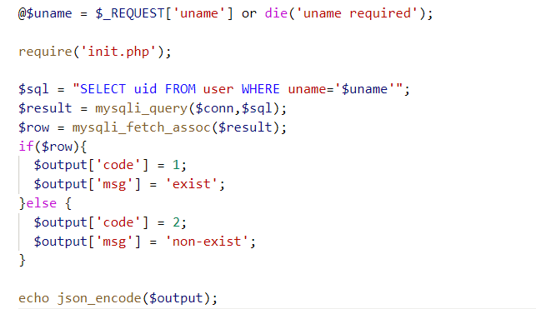
使用通用的思路对其他表单也进行验证，其中，手机号也需要去服务器端验证，因此需要编写user_check_phone.php接口文件。

4、当表单验证都通过时，注册按钮才能够进行数据提交，此时需要发送Ajax：
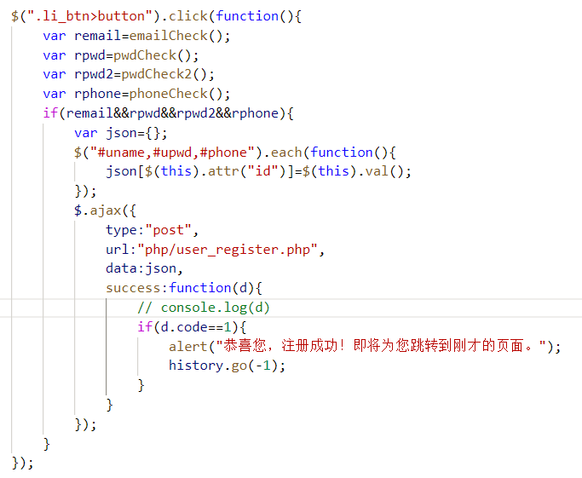
提交注册信息后，需要将用户的数据保存到数据库的user表中，所以我们来编写user_register.php页面：
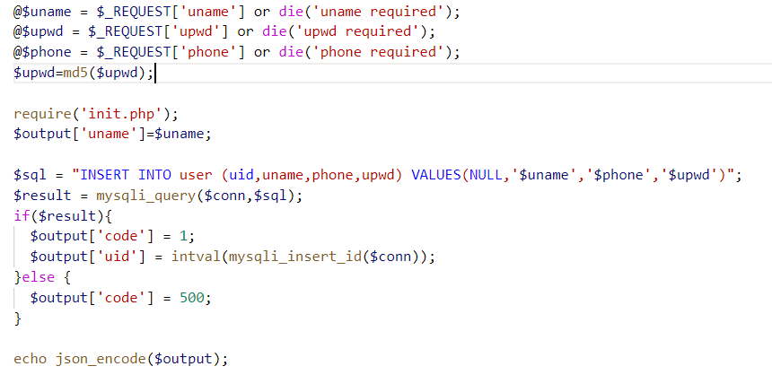
此时，查看数据库，在user表中已经添加了刚才注册的新用户。

